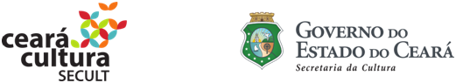
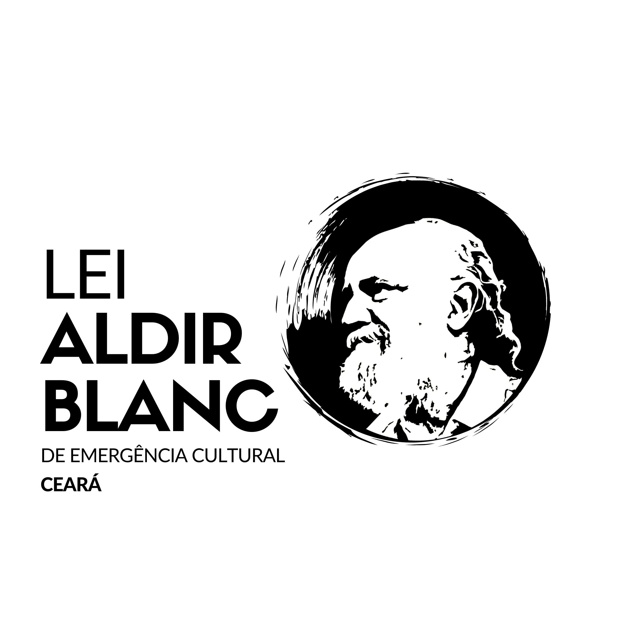


ANEXO III

DECLARAÇÃO DE AUTORIA E RESPONSABILIDADE PARA AUTORES(AS) INDEPENDENTES

Eu, (nome completo por extenso)____________________________________________________, abaixo assinado, declaro, para fins de submissão ao Edital CHAMADA PARA SELEÇÃO E AQUISIÇÃO DE ACERVO BIBLIOGRÁFICO DE PRODUÇÃO CEARENSE PARA O SISTEMA ESTADUAL DE BIBLIOTECAS PÚBLICAS DA SECRETARIA DE CULTURA DO ESTADO DO CEARÁ(SECULT/CE), que a obra ___________________________________________________, é original, de minha autoria e não viola direitos autorais de outrem.

Declaro ainda que não foi publicada e comercializada sob contrato de exclusividade com nenhuma editora da Federação, bem como expresso anuência acerca da Submissão e da Política Editorial, Diretrizes para Publicação e Declaração de Direito Autoral.

Declaro, também, na qualidade de autor da obra acima citada, que assumo a responsabilidade pública pelo conteúdo desta.

_________________________, ____ de ____________ de 2020

________________________________________
ASSINATURA DO AUTOR

